ΑΝΑΣΚΟΠΗΣΗ- ΔΡΑΣΤΗΡΙΟΤΗΤΕΣ ΤΟΥ ΠΑΝΕΛΛΗΝΙΟΥ ΣΥΛΛΟΓΟΥ ΕΦΟΔΙΑΣΤΩΝ ΠΛΟΙΩΝ
& ΕΞΑΓΩΓΕΩΝ
ΚΑΤΑ ΤΟΥΣ ΜΗΝΕΣ ΝΟΕΜΒΡΙΟ-ΔΕΚΕΜΒΡΙΟ 2025

- ΕΝΗΜΕΡΩΣΗ ΓΙΑ ΤΙΣ ΣΥΜΜΕΤΟΧΕΣ ΚΑΙ ΟΜΙΛΙΕΣ
ΤΟΥ ΠΡΟΕΔΡΟΥ:

  - Την 22/10/25 στο THE VOYAGE CEREMONY EXHIBITION που διοργάνωσε η CLIA στο ίδρυμα Ευγενίδου .

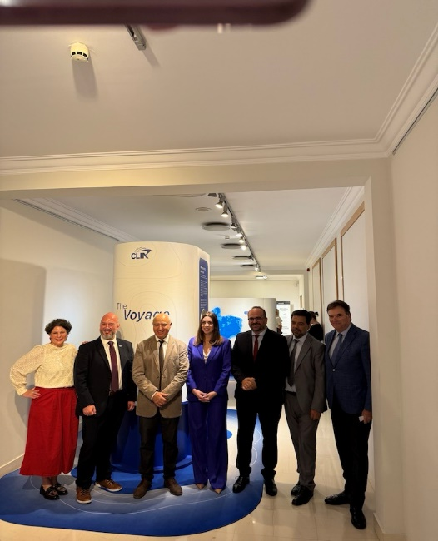

  - Την 23/10/25 στο Συμβούλιο Χρηστών Λιμένος στην ΟΛΠ του Πειραιά.


  - Την 23/10/25 στο EXCLUSIVE WINE SERIES της ΕΑΣΕ στον Ελληνικό Ιππικό Όμιλο.



  - Την 29/10/25 στην πρεσβεία της Τουρκίας για την επέτειο της 102ης Δημοκρατίας της Τουρκίας.

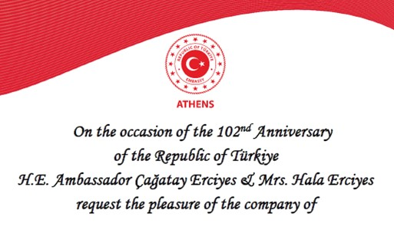

  - Την 30/10/25 στη 1η συνεδρίαση της ΠΕΤΑ με θέμα την αμφισβήτηση δασμολογητέας αξίας κατά την εισαγωγή υποδημάτων από Κίνα.

  - Την 30/10/25 στο 4ο Οικονομικό Συνέδριο της Ναυτεμπορικής στο Ζάππειο Μέγαρο.



  - Την 30/10/25 στην εκδήλωση του ΙΔΟΣ και της Γραμματείας Προγράμματος της Νέας Δημοκρατία με θέμα <<Η Ελλάδα ως κόμβος Καινοτομίας και Εξωστρέφειας στην Άμυνα>>.



  - Την 30/10/25 στην εκδήλωση της Γραμμ.Παραγωγικών φορέων και επιχειρηματικότητας της ΝΔ με τίτλο << Ευρωπαϊκή Νύχτα χωρίς Ατυχήματα >> στα κεντρικά γραφεία της ΝΔ.

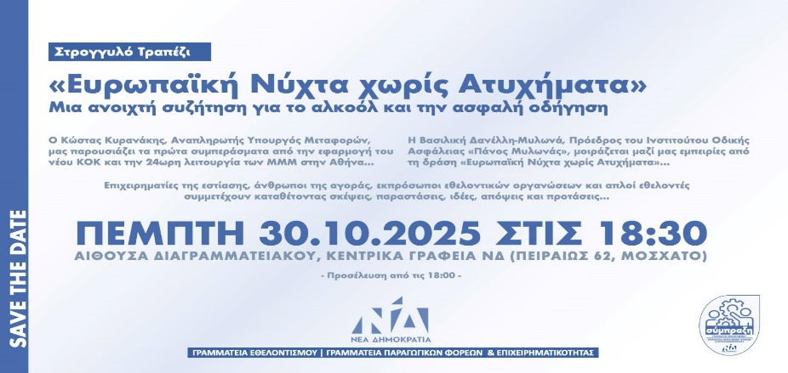
  - Την 3/11/25 στο ATHENS BAR SHOW στο Κέντρο Αθηνών.

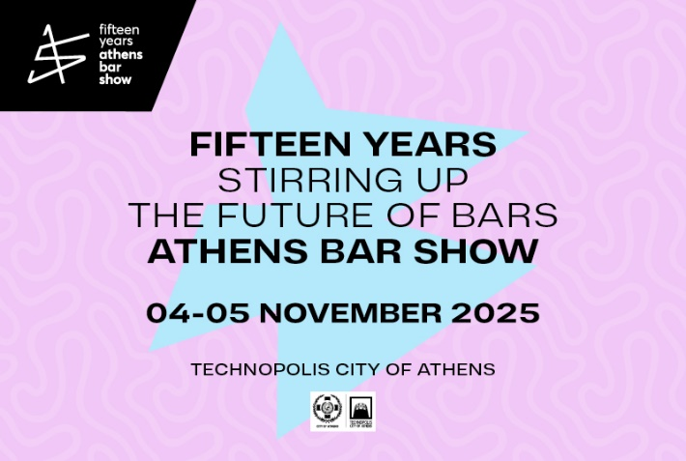

  - Την 4/11/25 στο AI FORUM25 στον Ελληνικό Κόσμο.



  - Την 5/11/25 στη 2η συνεδρίαση της ΠΕΤΑ με θέμα την αμφισβήτηση δασμολογητέας αξίας κατά την εισαγωγή υποδημάτων από Κίνα.

  - Την 6/11/25 στο LEADERSHIP FORUM της ΕΑΣΕ στο OTEAcademy στο Μαρούσι.

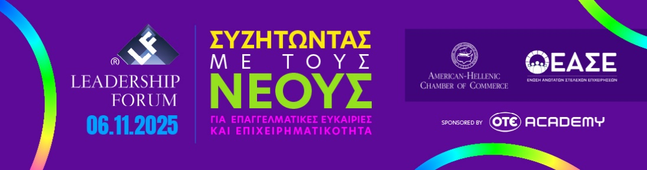

  - Την 7/11/25 στην εκδήλωση της πρεσβείας της Αλγερίας στο Divani Caravel.

  - Την 10/11/25 στην εκδήλωση Ελλην. Επιχειρηματικότητα στην Αφρική.

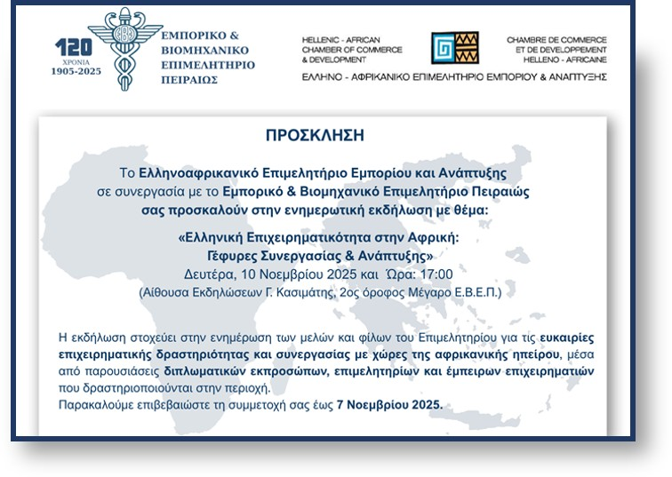

  - Την 11/11/25 στην ημερίδα που διοργάνωσε το ΔΙΚΤΥΟ με θέμα << ΤΟΥΡΙΣΜΟΣ: ΠΡΑΓΜΑΤΙΚΑ ΠΡΟΒΛΗΜΑΤΑ ΚΑΙ ΜΥΘΟΙ>> στο Σεράφειο στην Αθήνα.

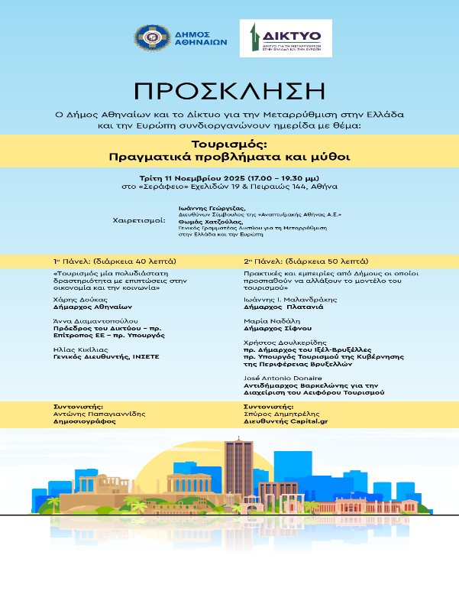
  - Την 20/11/25 στην εορταστική εκδήλωση του Ελληνοκινεζικού Εμπορικού, Βιομηχανικού, Τουριστικού & Ναυτιλιακού Επιμελητηρίου με αφορμή τη συμπλήρωση 30 ετών από την ίδρυσή του και τίτλο «1995–2025: Γεφυρώνοντας Πολιτισμούς και Δημιουργώντας το Μέλλον στις Ελληνοκινεζικές Επιχειρηματικές Σχέσεις» στον Ελληνικό Κόσμο.

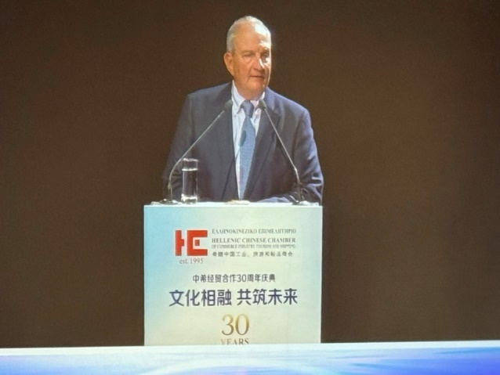

  - Την 24/11/25 σε κλειστό γεύμα εργασίας που πραγματοποιήθηκε στην Αθηναϊκή Λέσχη από το Ελληνοαφρικανικό Επιμελητήριο.

  - Την 24/1125 στο δωρεάν εργαστήριο «Ψηφιακές τεχνολογίες για μικρές επιχειρήσεις: Δυνατότητες και ευκαιρίες» που διοργάνωσε ο Εμπορικός Σύλλογος Πειραιώς στο ΕΒΕΠ.

  - Την 26/11/25 στο σεμινάριο της ΣΑΕΕ με τίτλο <<Τα Χρονικά Όρια Εργασίας>>.

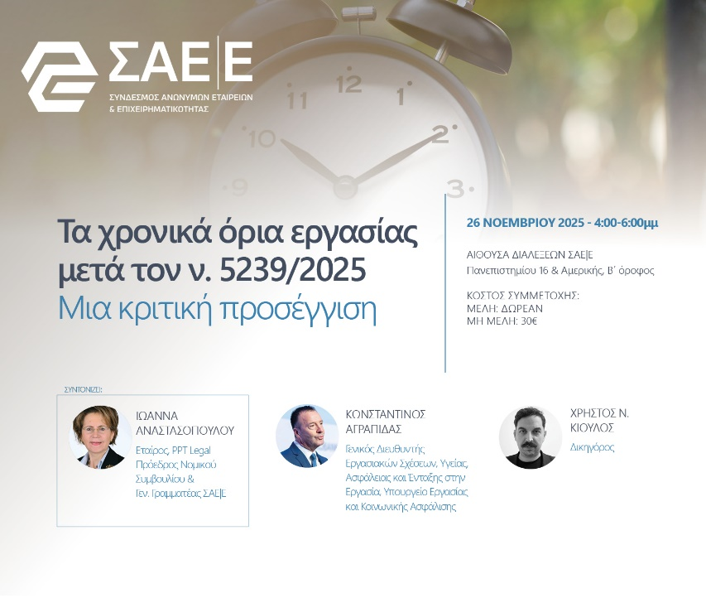

  - Την 26/11/25 στην εκδήλωση ΝΑΥΤΙΛ.ΛΕΣΧΗΣ ΧΙΩΝ με θέμα <<Present and Future of Artificial Intelligence in Shipping>>.

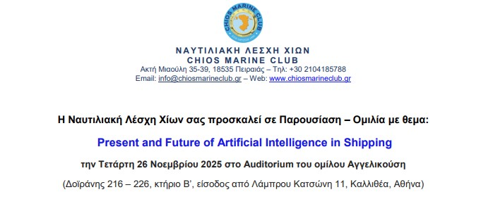

  - Την 26/11/25 στην εκδήλωση της διαΝΕΟσις με θέμα Θεσμοί και Ανάπτυξη: Πώς θα τρέξουμε πιο γρήγορα από τις προκλήσεις στην Εθνική Πινακοθήκη.



  - Την 10/12/25 στο CHRISTMAS GALA που διοργάνωσε το AHEPA ST’ NICHOLAS στη Λέσχη Αξιωματικών Ενόπλων Δυνάμεων.



  - Την 11/12/25 στη Τακτική Γεν.Συνέλευση του ΠΣΕ στο ΕΒΕΑ.

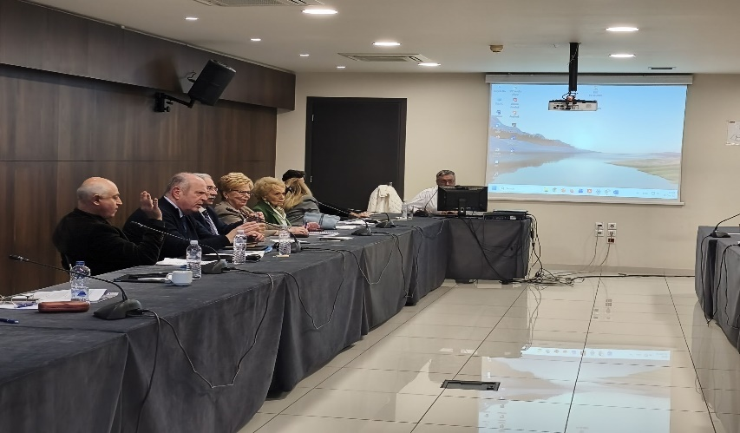

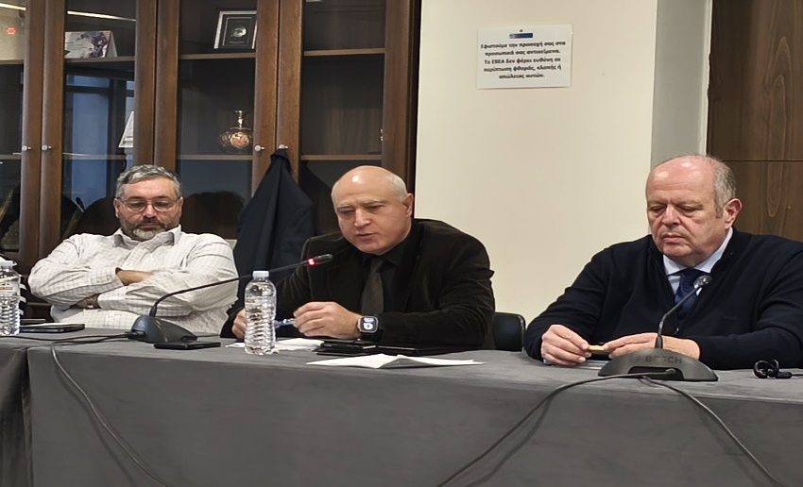

  - Την 11/12/25 στη Christmas Business Reception της πρεσβείας της Νορβηγίας μέσω του ΕΒΕΠ στην Φιλοθέη.

  - Την 18/12/25 στο ετήσιο Χριστουγεννιάτικο πάρτι της Λέσχης Επιχειρηματιών και Επιστημόνων Πειραιά μέσω του ΕΒΕΠ.

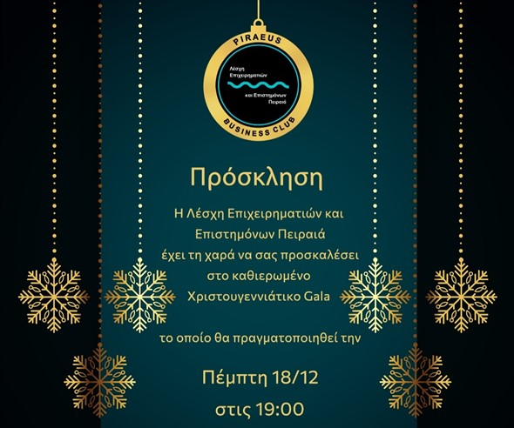

  - Την 18/12/25 στην εκδήλωση CHRISTMAS COCKTAIL της ΕΕΝΜΑ στον Πειραιά.



- ΣΥΝΑΝΤΗΣΕΙΣ ΠΡΟΕΔΡΟΥ

  - Την 3/11/25 στην δ/νση ΔΔΘΕΚΑ με τον Γεν.Δ/ντη Τελωνείων κο Μπουρίκο, την κα Μυλωνά και τους αρμόδιους διευθυντές.

  - Την 10/12/25 στο Υπ.Εξωτερικών με τον κο Σκάλκο μέσω του ΕΒΕΠ.

- ΑΙΤΗΜΑ ΠΑΡΟΧΗΣ ΑΙΓΙΔΑΣ:

  - Αίτημα παροχής αιγίδας στο 18th Shipping Congress της Maritime Economies στις 8/1/26 στο Πολεμικό Μουσείο με θέμα Optimizing Maritime Supply Chains.

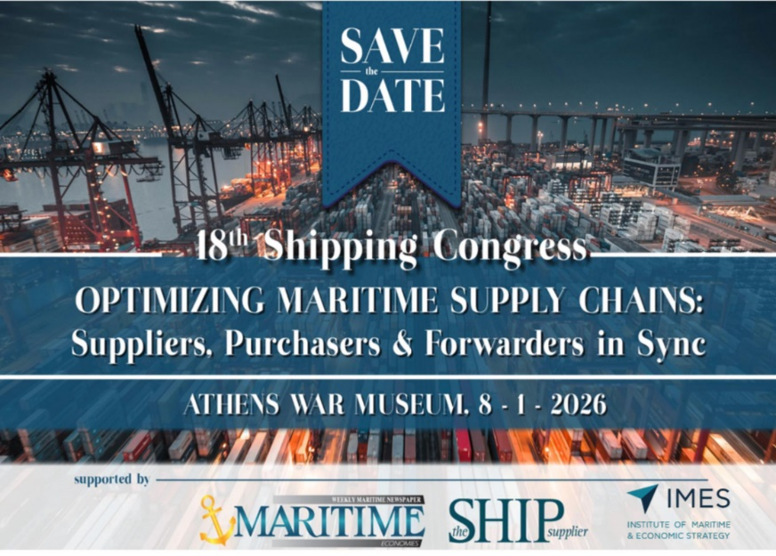

- ΑΠΟΦΑΣΕΙΣ-ΕΝΗΜΕΡΩΣΕΙΣ ΟΙΚΟΝΟΜΙΚΩΝ ΘΕΜΑΤΩΝ:

  - Λήψη πιστοποιητικού συμμόρφωσης συστήματος διαχείρισης από το ΕΒΕΤΑΜ με ισχύ 12/11/25-17/10/28 και εξόφληση τιμολογίου με αρ. ΤΙΜ.20272/13-11-25 αξίας 868€.
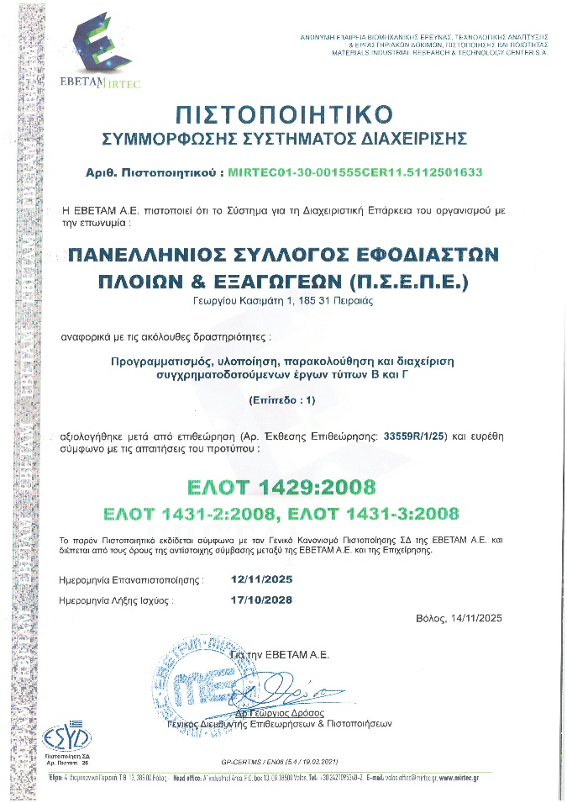

  - Σύνταξη πρόσκλησης τακτικής γενικής Συνέλευσης και αρχαιρεσιών του ΔΣ και της ελεγκτικής επιτροπής.

  - Ένα από τα θέματα της Γεν.Συνέλευσης να είναι και η τροποποίηση του καταστατικού του συλλόγου μας για το οποίο απαιτείται σύμφωνα με το ισχύον καταστατικό μας, άρθρο 20 παρ.10, απαρτία τουλάχιστον του ενός δευτέρου (1/2) των ταμειακώς τακτοποιημένων μελών και πλειοψηφία των τριών τετάρτων (3/4) της απαρτίας αυτής.

  - Παρουσίαση του νέου site του συλλόγου.

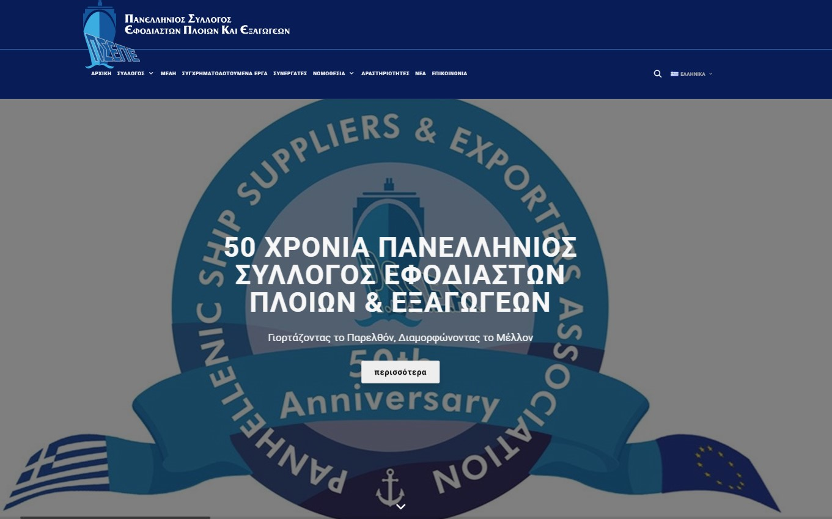

  - Αποστολή στις 12/11/25 πρόσκλησης ετήσιας χορηγίας στο νέο επίσημο site μας από 1/1/26 στα μέλη μας και σε προμηθευτές. Εκδήλωση ενδιαφέροντος από μέλη μας.

  - Την 27/11/25 γνωμοδότηση από τον δικηγόρο κο Αντωνίου επί του ζητήματος απασχόλησης προσωπικού την έκτη ημέρα της εβδομάδας σε επιχειρήσεις τροφοδοσίας πλοίων.

- ΑΠΟΦΑΣΕΙΣ-ΕΝΗΜΕΡΩΣΕΙΣ ΤΟΥ ΔΣ ΣΧΕΤΙΚΑ ΜΕ:



  - Ο Λήψη στις 25/11/25 ανανέωσης συμβολαίου συντήρησης και υποστήριξης της εφαρμογής Mmanager και new site για την χρήση 2026, έλεγχος και υπογραφή τους.
  - Λήψη πρόσκλησης στις 29/11/25 για συμμετοχή στο 18th Shipping Congress σε πάνελ ομιλητών που θα διεξαχθεί 8/1/26 στο Πολεμικό Μουσείο.
  - Αποστολή στις 9/12/25 στον κο Σκάλκο Γεν.Γραμματέας του Υπ.εξωτερικών και πρόεδρος του Enteriprise Greece της επιστολής μας με αρ.πρωτ. 1339/23-7-24 όπου μεταξύ άλλων εκφράζαμε την πρόθεσή μας να συμμετάσχει και ο ΠΣΕΠΕ στο Συμβούλιο Εξωστρέφειας, αίτημα το οποίο δεν ικανοποιήθηκε.
  - Λήψη του βίντεο της CLIA από την έκθεση The Voyage που διεξήχθη στο ίδρυμα Ευγενίδου στις 22/10/25.
  - Αποστολή στις 11/12/25, από τον Γεν.Διευθυντή Τελωνείων κο Μπουρίκο, του Νομικού πλαισίου απαλλαγών, τελωνειακών διατυπώσεων και απαιτήσεων εγγύησης για τον εφοδιασμό πλοίων και αεροσκαφών με εμπορεύματα, ανταλλακτικά και λοιπά είδη εξοπλισμού που βρίσκονται σε προσωρινή εναπόθεση. Το θέμα αυτό επιλύθηκε.

- ΑΠΑΝΤΗΣΕΙΣ ΣΕ ΕΡΩΤΗΜΑΤΑ ΜΕΛΩΝ:



  - Δόθηκε απάντηση την 27/10/25 στο μέλος KAFOUROS MARINE SUPPLIES ύστερα από ερώτημα του σχετικά με την ανανέωση του διπλότυπου ΠΟΛ1167/2015 της έγκρισης Απαλλαγής ΦΠΑ.

  - Δόθηκε απάντηση την 29/10/25 στο μέλος ΠΗΛΙΟΝ ΕΛΛΑΣ Α.Ε. σχετικά με τους προβληματισμούς τους για την εφαρμογή της κάρτας εργασίας από 3/11/25.

  - Δόθηκε απάντηση την 30/10/25 στο μέλος Σ.ΚΑΣΣΙΔΙΑΡΗΣ Α.Ε. σχετικά με την χρέωση δασμών επειδή δεν είχαν σημειώσει επάνω στο τιμολόγιο το EXPORT LICENSE.

  - Δόθηκε απάντηση την 12/11/25 στο μέλος ΑΦΟΙ ΜΑΝΤΟΥΒΑΛΟΙ σχετικά με την νέα διαδικασία ηλεκτρονικής έκδοσης ΔΠΕ.

  - Λήψη ερωτήματος ξανά του μέλους LALIZAS, αφού του είχαμε απαντήσει στις 30/9/25, σχετικά με τον έλεγχο φορτίων LCL στην Ελευσίνα.

- ΕΝΗΜΕΡΩΣΕΙΣ ΓΙΑ ΚΟΙΝΟΠΟΙΗΣΕΙΣ ΣΤΑ ΜΕΛΗ:



  - Την 23/10/25 τον νέο εργασιακό νόμο 5239/17-10-2025 Δίκαιη Εργασία για Όλους: Απλοποίηση της Νομοθεσίας - Στήριξη στον Εργαζόμενο - Προστασία στην Πράξη - Συνταξιοδοτικές ρυθμίσεις και λοιπές διατάξεις.
  - Την 27/10/25 υπενθύμιση για καταχώρηση στον ISSA για τη χρήση του 2026.
  - Την 4/11/25 στο πλαίσιο της μετάβασης στο Αυτοματοποιημένο Σύστημα Εξαγωγών (Automated Export System – AES) και προς διευκόλυνση τους, αποστείλαμε συγκεντρωμένο ενημερωτικό και υποστηρικτικό υλικό.
Συγκεκριμένα, επισυνάψαμε:
• Οδηγό AES – αναλυτική παρουσίαση της λειτουργίας και των διαδικασιών του συστήματος.
• Παρουσίαση AES – συνοπτική παρουσίαση των βασικών σημείων και αλλαγών που εισάγει το νέο σύστημα.
• Εγχειρίδιο Χρηστών – οδηγίες για την ορθή χρήση του συστήματος από τους χρήστες.
• Παράρτημα Β του Κανονισμού (ΕΕ) 2446/2015 – αναφορά στους σχετικούς κανονισμούς και νομικές διατάξεις.
• Αρχείο Excel με μηνύματα AES – επεξήγηση των τύπων μηνυμάτων που χρησιμοποιούνται στο σύστημα.
• Αρχείο Excel με σενάρια AES – ενδεικτικά παραδείγματα λειτουργικών σεναρίων.
  - Την 4/11/25 ότι με απόφαση του ΥΠΕΘΟ και της ΑΑΔΕ μετατίθεται η β΄ φάση εφαρμογής του Ψηφιακού Δελτίου Αποστολής και διαμορφώνεται ως εξής:
• προαιρετική διαβίβαση από 1/12/2025 έως 30/4/2026 και
• υποχρεωτική διαβίβαση από 1/5/2026.
Παράλληλα, διευρύνονται οι εξαιρέσεις σε ανταλλακτικά δικτύων, βιομηχανικά ορυκτά, εκπαιδευτικά βιβλία, τύπος.
Οι επιχειρήσεις λιανικής μπορούν να καλύπτουν την υποχρέωση έκδοσης ψηφιακού δελτίου αποστολής με την απόδειξη λιανικής σε εμφανές σημείο πάνω στο δέμα.
  - Την 5/11/25 την ΔΤΔ Β 328777 ΕΞ 2025 σχετικά με την προσχώρηση του Μαυροβουνίου και της Δημοκρατίας της Μολδαβίας στη Σύμβαση για το καθεστώς κοινής διαμετακόμισης και στη Σύμβαση για την απλούστευση των διατυπώσεων στις εμπορευματικές συναλλαγές.
  - Την 25/11/25 ενημέρωση για το 26ο Πανελλήνιο Συνέδριο Εφοδιαστικής Αλυσίδας που διεξήχθη 12-13/12/25 στο Porto Palace.
  - Την 12/11/25 την Ε.2094/6-11-25 εγκύκλιο του Διοικητή της ΑΑΔΕ που αφορά στην Παροχή διευκρινίσεων αναφορικά με την εφαρμογή του Ψηφιακού Τέλους Συναλλαγής σύμφωνα με τις διατάξεις του ν. 5177/2025 (Α΄21).
  - Την 12/11/25 την Ε.2094/6-11-25 εγκύκλιο του Διοικητή της ΑΑΔΕ που αφορά στην Παροχή διευκρινίσεων αναφορικά με την εφαρμογή του Ψηφιακού Τέλους Συναλλαγής σύμφωνα με τις διατάξεις του ν. 5177/2025 (Α΄21).
  - Την 13/11/25 ενημέρωση ότι η ΑΑΔΕ διοργανώνει διαδικτυακή ενημερωτική συνάντηση σχετικά με την εφαρμογή του διευρωπαϊκού Αυτοματοποιημένου Συστήματος Εξαγωγών (AES) στη χώρα μας.
  - Την 21/11/25 την εγκύκλιο ΔΤΔ Α 376190 ΕΞ 2025 της ΑΑΔΕ που αφορά στην παροχή οδηγιών σχετικά με το νέο Τελωνείο Δυτικής Αττικής, έπειτα από την ενοποίηση των τελωνείων Ελευσίνας και Αθηνών, τη δομή, τις αρμοδιότητες, τη λειτουργία αυτού και τη ρύθμιση κάθε άλλου αναγκαίου θέματος.
Συγκεκριμένα το Τελωνείο Δυτικής Αττικής :
• Έχει κωδικό GR001102 για τη διενέργεια όλων των αναγκαίων τελωνειακών διατυπώσεων και λειτουργιών,
• Καθ΄ύλην αρμοδιότητα για όλες τις εμπορευματικές ροές και συναλλαγές,
• Ωράριο λειτουργίας:
07.30-15.30 Δευτέρα- Παρασκευή,
Διευρυμένο ωράριο αποκλειστικά για την εξυπηρέτηση των εξαγωγών :
- Παρασκευή μέχρι 19:00
- Σάββατο μέχρι 14:00
Ωράριο εξωτερικής υπηρεσίας:
Δευτέρα - Παρασκευή : 06.00 – 14.00 (Πρωινή βάρδια) και 13.00 – 21.00 (Απογευματινή βάρδια)
Σαββατοκύριακα & Αργίες : 07.00-14.00 (Πρωινή βάρδια) και 13:00-20:00 (Απογευματινή βάρδια)
Τέλος, επισημαίνεται ότι διατηρούνται οι υφιστάμενοι χώροι φυσικού ελέγχου και τελωνειακής επιτήρησης των εμπορευμάτων, των μεταφορικών μέσων, χωρίς να επηρεάζεται η επιχειρησιακή λειτουργία τους.
  - Την 21/11/25 την απάντηση που λάβαμε από τη Διεύθυνση Ειδικών Φόρων Κατανάλωσης & Φ.Π.Α., κατόπιν σχετικού ερωτήματός μας, με το οποίο ζητούσαμε διευκρινίσεις σχετικά με τη συμπλήρωση των πεδίων 18ε «Τύπος εγγράφου» και 18στ «Στοιχεία αναφοράς εγγράφου» του Πίνακα 1 (σχέδιο e-ΔΕ και σχέδιο e-ΑΔΕ) του Παραρτήματος I του κατ’ εξουσιοδότηση Κανονισμού (ΕΕ) 2022/1636 της Επιτροπής της 5ης Ιουλίου 2022, στην περίπτωση διακίνησης αλκοολούχων προϊόντων προς άλλο κράτος μέλος της ΕΕ, τα οποία έχουν παραχθεί από ανεξάρτητους μικρούς παραγωγούς και διακινούνται από τρίτα πρόσωπα.
  - Την 2/12/25 την Ε.2100/28-11-25 εγκύκλιο του διοικητή της ΑΑΔΕ με την οποία παρέχονται οδηγίες για την εφαρμογή του Αυτοματοποιημένου Συστήματος Εξαγωγών (Automated Export System - AES) σύμφωνα με τις απαιτήσεις δεδομένων του Ενωσιακού Τελωνειακού Κώδικα.
Τα σημαντικότερα σημεία της εγκυκλίου όπου εξακολουθούν να τηρούνται στο Υποσύστημα Εξαγωγών του ICISnet οι διατυπώσεις εξαγωγής και εξόδου αφορούν τις ακόλουθες περιπτώσεις εμπορευμάτων:
• ενωσιακά εμπορεύματα που παραδίδονται για τον εφοδιασμό αεροσκαφών ή πλοίων απαλλασσόμενα από ΦΠΑ ή/και ειδικό φόρο κατανάλωσης ή φόρο κατανάλωσης με την τήρηση διατυπώσεων εξαγωγής, εφόσον οι εφοδιασμοί πραγματοποιούνται εξολοκλήρου στη χώρα μας, ήτοι με τελωνείο εφοδιασμού και τελωνείο φόρτωσης στη χώρα μας
• την εξαγωγή προϊόντων υποκείμενων σε ΕΦΚ υπό καθεστώς αναστολής και στην περίπτωση που το τελωνείο αποστολής και ελέγχου της φορολογικής αποθήκης και το τελωνείο εξαγωγής και εξόδου βρίσκονται στη χώρα μας και μέχρι τη θέση σε λειτουργία της διεπαφής του AES με το EMCS, εξακολουθούν να τηρούνται οι διατυπώσεις εξαγωγής στο Υποσύστημα Εξαγωγών του Icisnet και να εφαρμόζονται τα οριζόμενα στην Ε.2037/23.05.2024 ενωσιακά εμπορεύματα εμπορικού χαρακτήρα αξίας έως 1000 ευρώ που εξάγονται εκτός του τελωνειακού εδάφους της Ένωσης μέσω εταιρειών ταχυμεταφοράς με την υποβολή πληροφοριακού δελτίου Ζ, σύμφωνα με τις οδηγίες
• ενωσιακά εμπορεύματα εμπορικού χαρακτήρα αξίας έως 1000 ευρώ που εξάγονται εκτός του τελωνειακού εδάφους της Ένωσης μέσω εταιρειών ταχυμεταφοράς με την υποβολή πληροφοριακού δελτίου Ζ, σύμφωνα με τις οδηγίες της Ε.2011/14.02.2025
• ενωσιακά εμπορεύματα εμπορικού χαρακτήρα με αξία έως 1000 ευρώ και καθαρή μάζα έως 1000 χιλιόγραμμα που εξάγονται εκτός του τελωνειακού εδάφους της Ένωσης (όχι μέσω εταιρειών ταχυμεταφοράς) με την υποβολή ΕΔΕ Άνευ Στατιστικής εξαγωγής, σύμφωνα με τις οδηγίες της ΔΤΔ Α 1019133 ΕΞ 2018/01.02.2018.
  - Την 11/12/25 την Α.1166/25-11-25 απόφαση του Διοικητή της ΑΑΔΕ με την οποία καθορίζονται, κατά το μέρος που δεν ρυθμίζονται από τις διατάξεις της ισχύουσας ενωσιακής νομοθεσίας, οι όροι, προϋποθέσεις και επιμέρους διαδικασίες που αφορούν:
α) Στη διαδικασία έκδοσης άδειας υπαγωγής στο καθεστώς τελειοποίησης προς επανεξαγωγή,
β) στη λειτουργία του καθεστώτος,
γ) στην εκκαθάριση και τον έλεγχο του καθεστώτος.

  - Την 15/12/25 Ε.2101/3-12-25 εγκύκλιο του Διοικητή της ΑΑΔΕ σύμφωνα με την οποία κοινοποιούνται κατευθυντήριες οδηγίες της Ευρωπαϊκής Επιτροπής για θέματα που αφορούν στα Αποδεικτικά Καταγωγής των Προτιμησιακών Καθεστώτων και προβλέπονται στα πρωτόκολλα Καταγωγής των Προτιμησιακών Συμφωνιών.
Αναλυτικότερα, αναφέρονται τα είδη των αποδεικτικών καταγωγής, ο τρόπος και ο χρόνος έκδοσης τους, η περίοδος ισχύος τους, οι εξαιρέσεις από την έκδοση αυτών καθώς και οι λόγοι μη αποδοχής τους.
  - Την 18/12/25 την Α.1169/16-12-25 απόφαση σύμφωνα με την οποία η απόδειξη για την διενέργεια σε ανοιχτή θάλασσα, που προβλέπεται από την παρ.1 του αρθ.7 της ΚΥΑ ΠΟΛ 1177/2018, για τα πλοία της περ. (i) της παρ. 1 του άρθρου 32 του Ν.5144/2024 θεωρείται ότι συντελείται μέχρι τις 31/12/25.
  - Την 23/12/25 την Α.Τ.Χ.Δ. 397600/27-11-25 απόφαση του Διοικητή της ΑΑΔΕ σχετικά με την Διαδικασία δειγματοληψίας και έκδοσης Δελτίων Χημικής Ανάλυσης από τις Υπηρεσίες της Γενικής Διεύθυνσης Γενικού Χημείου του Κράτους στο πλαίσιο τελωνειακών ελέγχων - Χρόνος και χώρος φύλαξης δειγμάτων - Διαδικασία αμφισβήτησης αποτελεσμάτων εργαστηριακής εξέτασης.
Η απόφαση αυτή καταργεί την υπ’ αριθμ. 30/009/517/15-11-2012 απόφαση του Υφυπουργού Οικονομικών «Διαδικασίες έκδοσης των Δελτίων Χημικής Ανάλυσης, των χρονικών ορίων φύλαξης των τελωνειακών δειγμάτων από τις Υπηρεσίες του Γενικού Χημείου του Κράτους και διαδικασίες αμφισβητήσεων των αποτελεσμάτων εργαστηριακής εξέτασης (Β’ 3256).
  - Την 23/12/25 την 32689/2025 απόφαση του Υπουργείου Εργασίας και Κοινωνικής Ασφάλισης που δημοσιεύτηκε στο ΦΕΚ Β’ 6745/16-12-2025 η οποία τροποποιεί την 40331/Δ1.13521/13-9-2019 και αφορά τον εκσυγχρονισμό και τον επανακαθορισμό των όρων ηλεκτρονικής υποβολής δηλώσεων και εντύπων στο Πληροφοριακό Σύστημα ΕΡΓΑΝΗ ΙΙ από εργοδότες προς το Σώμα Επιθεώρησης Εργασίας (ΣΕΠΕ) και την Υπηρεσία Απασχόλησης/ΔΥΠΑ.
Τα κυριότερα σημεία της απόφασης είναι :
1. Ψηφιακή υποβολή δηλώσεων στο ΕΡΓΑΝΗ ΙΙ
2. Ψηφιακή Οργάνωση του Χρόνου Εργασίας και Ψηφιακή Κάρτα Εργασίας
3. Προθεσμίες και διαδικασίες των ηλεκτρονικών δηλώσεων για τις διάφορες εργασιακές πράξεις
4. Ενίσχυση της ψηφιοποίησης των διοικητικών διαδικασιών
  - Την 24/12/25 την Α.1185/22-12-25 κοινή απόφαση του Υφ.Εθνικής Οικονομίας και Οικονομικών και του Διοικητή της ΑΑΔΕ σύμφωνα με την οποία τροποποιείται η υπό στοιχεία Α.1263/23-12-2021 με θέμα «Τήρηση Ηλεκτρονικού Μητρώου Επιτηδευματιών Αλκοολούχων Ποτών και εφαρμογή Ηλεκτρονικού Συστήματος Ταυτοποίησης Αλκοολούχων Ποτών» (Β΄6317)».
Με την παρούσα απόφαση εξαιρούνται από το Ηλεκτρονικό Συστήμα Ταυτοποίησης Αλκοολούχων Ποτών οι εξερχόμενες κινήσεις έτοιμων προς κατανάλωση αλκοολούχων προϊόντων της περ. α) της παρ. 1 του άρθρου 79 του ν. 5222/2025, όπως εξειδικεύονται στο άρθρο 80 του ν. 5222/2025.

